引言
伴随着科技的进步与经济的日益发展，居民的生活质量在不断的提高。公共医疗资源、医学技术也都得到了快速发展，人民群众的各种大小病也几乎都可以治疗。但是与此同时对医院的服务质量提出了更大的挑战，要保障医院高效有序的运行，仅仅靠人力来维护已经远远不够。互联网正在发展壮大，它最大的特点就是解放人力，让机器来做繁琐重复的工作，且出错率极低。于是各种医疗系统应运而生，这些系统既解放了大量的人力，又保障了服务质量。目前各大医院已有各种较为完善的系统，大大的提高了医院的运转效率。但是，在取药验证环节还完全依赖于人力来操作。
条形码是随着计算机与信息技术的发展和应用而诞生的，它是一种集编码、印刷、识别、数据采集和处理于一身的新型技术。条形码技术的应用是实现现代化信息管理的必要手段，其优越性也是非常明显，基于条形码识别技术的取药验证系统具有输入速度快，可靠性强，采集信息大，灵活实用，易于制作等众多优势。
本次毕业设计——基于条形码识别技术的取药验证系统设计与实现，是通过条形码阅读器和计算机等硬件设备获取条形码信息，再通过计算机技术处理各种数据，最终实现一个前后端完美结合的实用系统。

1 课题研究背景与研究意义

1.1 研究背景
伴随着人民生活水平的提高，大家进医院看病的门槛也不再像以前一样高了，对自己身体健康状况的关注意识也在逐步加强，大病小病的都可以去正规的医院治疗。同时由于人口老龄化越来越严重，老年人患病治病的数量在逐年增加；加上现代社会的节奏非常的快，很多青中年面临各种生活压力、工作压力，再加上不健康的生活习惯和饮食习惯等因素，青中年也经常需要进医院看病的。近几年西安交通大学第一附属医院接待病人数量^{[1]}（以下简称为交大一附院），如图1-1所示。
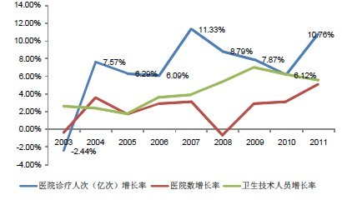
图1-1 近几年交大一附院接待病人数量
随着病人的增多，对医院的医疗系统、医疗服务、医疗质量等提出来很大的挑战。为了让病人可以舒心的看一场病，医院能做的就是快速、精准的完成病人的一次看病流程。但是可以注意到，作为病人在医院整个诊疗过程的最后一个环节-取药验证，药剂科门诊药房经常是人满为患。病人们总是排着长长的队，等待着前面病人完成取药验证，而药剂师们也是忙的团团转的在查找药品、辨别药品。大部分病人集中取药，侯药时间不能达到要求，病人的诊疗体验不好，意见增加。某天交大一附院药房前侯药人数，如图1-2所示。
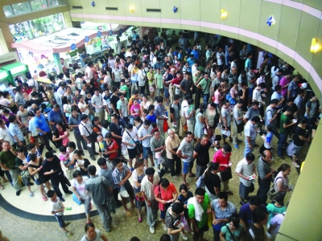
图1-2 某天交大一附院药房前侯药人数
由于人多药杂，很有可能会在辨别药品的过程中出现错误，这样的医疗事故也不是没有发生，且现在每年报道的事故数量也在增加，取药验证环节成为了门诊工作流程中的瓶颈。为了解决这个问题，很多医院不惜牺牲医院的寸土寸金来增加取药窗口的数量，增加药剂师的人员配置，就是为了尽量缩短病人侯药时间，也防止药剂师由于忙乱辨错药品，造成更大的医疗事故。以交大一附院为例，2015年门诊药房记录差错条目为66条。交大一附院2015年门诊药房记录差错数量，如图1-3所示。
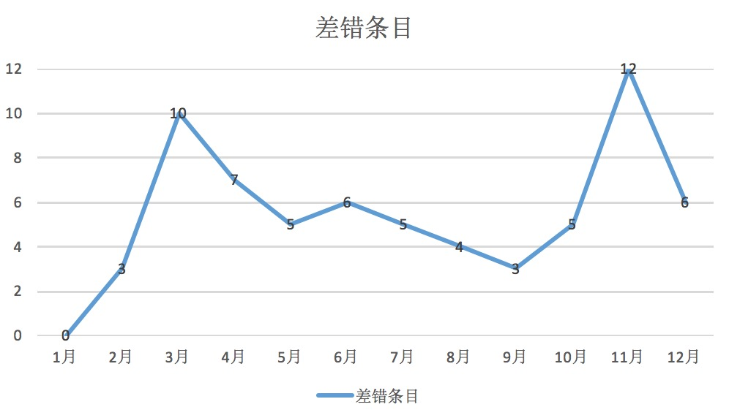
图1-3 交大一附院2015年门诊药房记录差错数量
针对不同差错类型，分析出错的原因。主要有药品漏发、药品调剂错误、药品漏配，产生原因为取药完成后未仔细核对就发药；重复调配，主要原因为药剂师的交接工作没做好，且缺少科学的对药品是否已取做判断；药品摆放错误，主要原因为补药人员药名与货架名称，以及其他的问题及原因等。交大一附院2015年门诊药房记录差错类型，如图1-4所示。
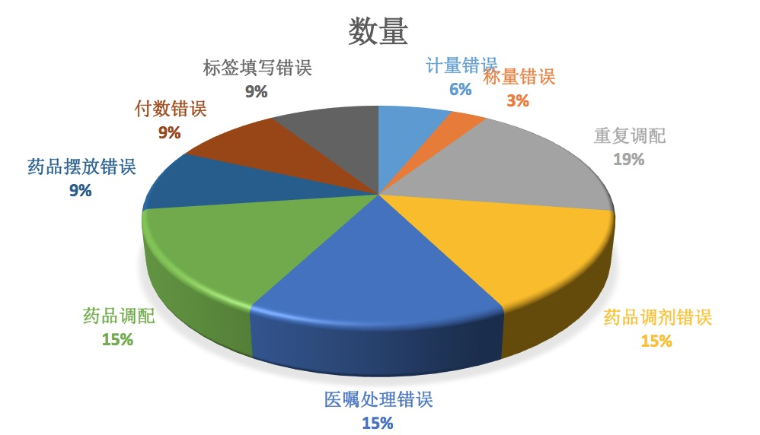
图1-4 交大一附院2015年门诊药房记录差错类型
早在2004年，美国食品和药品监管局（FDA）就颁布了法令，要求所有的企业将需要出售给医院的所有药品要像超市的商品一样附有条形码，这项措施主要是是为了防止不必要的医疗事故发生^{[2]}。在美国，每年约有七千多住院的病人因为错用了药品而死亡。据美国报的报道，FDA的法令实施之后，医院的药房里所有药品都附有了条形码，药剂师们在取药的时候手持扫描枪对每一种药品进行扫描，以确保药品取药准确^{[3]}。截止2012年，美国5000多家医院只有大约125家使用条形码系统，部分原因是医院药品供应只有大约35%附有条形码。
但是在目前国内，由于药管局的监督，以及药品供应商的现代物流体系的不断发展，已经做到了几乎所有药品都附有条形码（UPC），但是还没有将扫描条形码来验证药品这项功能实现，实现这种功能可以给医院取药验证带来一种全新的工作方式。药品条形码，如图1-5所示。
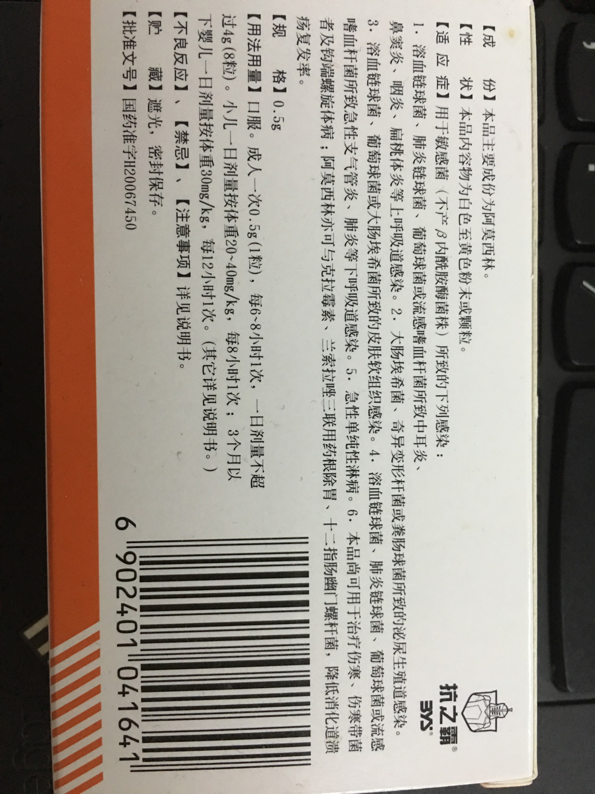
图1-5 药品条形码

1.2 技术背景

1.2.1 硬件支持
本系统主要依赖于计算机与激光条形码阅读器。
激光条形码阅读器：激光条形码阅读器又称条形码扫描器、条形码扫描枪、条码扫描枪、条形码阅读器等，是用于读取条形码信息的一种阅读设备，跟键盘鼠标一样属于输入设备^{[4]}。它是利用光学原理，把条形码的内容解码后通过数据线或者无线的方式输入到计算机或者是别的设备，具有可靠准确，数据输入速度快，经济便宜，设备简单等特点。广泛应用于超市、图书馆、物流快递单据等的条形码。激光条形码阅读器，如图1-6所示。
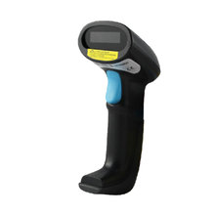
图1-6 激光条形码阅读器

1.2.2 软件支持
a.前端
工具：前端页面的编辑工具用的是Sublime Text3，代码运行工具用的是Chrome。
HTML：超文本标记语言，它通过标记符号来标记要显示在网页中的各个部分，用于构建网页的基本结构，页面中也用到了HTML5的语义化标签，便于浏览器解析页面^{[5]}。
CSS：层叠样式表，是用来表现HTML和XML等文件样式的计算机语言，用于生成网页的样式，使得页面排版良好，易于阅读^{[6]}。页面中也用到了CSS3的新特性，提升页面的视觉效果。
JavaScript：脚本语言，是一种动态类型、弱类型、基于原型的语言，用于网页的交互^{[7]}。页面中还引用了一个由JavaScript编写的框架—jQuery，引入jQuery之后，可以在获取元素、实现动画等时候更加简单，而且jQuery兼容性非常的好，可以在编程过程中大大的简化代码^{[8]}。
Ajax：异步JavaScript和XML，是一种创建交互式网页应用的网页开发技术^{[9]}。传统的网页交互是利用form表单的方式提交数据，这样会使得页面整体刷新，请求响应慢，交互不友好^{[10]}。但是Ajax是异步请求数据，不影响页面的响应，而且页面是部分刷新，用户体验更加友好。
Bootstrap：在jQuery的基础上，利用HTML5和CSS3开发的，系统引入后通过添加字体、图标、样式，使得页面的结构更加清晰，界面样式更加兼容、优美。而且最重要的是该框架做到了页面自适应，所以本系统在任何分辨率的设备下都可以完美的展现页面。
其他：toastr框架的引入，主要用于操作成功、错误、提示信息的展示等；webpack主要用于在前端开发的过程中打包代码、在本地启动服务等。
b.后端
工具：后台开发的编辑工具用的是IntelliJ IDEA；Jar包管理工具Maven；缓存工具Mecache；数据库MySQL；数据库设计工具PowerDesign；服务器tomcat。JSP页面增强标记JSTL标签，通常与EL表达式一起使用。
Java：java是一种可跨平台的编程语言，适用于web后端的开发^{[11]}。拥有世界上最庞大的开源项目，在开发过程中可以节省大量开发时间^{[12]}。
SpringMVC：前后端交互框架，主要用于构建MVC模式^{[13]}。系统后台通过MVC模式的管理可以做到降低耦合度。
Mybatis：数据库ORM框架的一种，对JDBC的封装框架，主要用于模型层与数据层的交互映射^{[14]}。

1.3 研究意义
经过对取药验证环节的调查分析发现，造成侯药时间长、取药事故频发的一个重要原因就是现在的发药都是通过人工去验证，在发药过程中容易出现人工验证时间过长、验证错误等情况，一旦取药错误将会导致严重的后果。而条形码识别技术是目前非常成熟的一门技术，在很多领域也得到了应用，如果将这门技术应用于取药验证，将会大大的提高药品验证的准确率，将取错药的概率降到最低。
俗话说，身体是革命的本钱。可知健康在人民群众意识中的重要性，但如果在看病过程中，于最后取药环节出了差错，而造成更大的损失是我们所有人都不愿意看的，也是不利于医生与患者关系的。
做好本系统不仅有利于医院的长远发展，让医院在增加接待量的同时不会降低服务与质量；更加有利于人民群众生活质量的提高，人民幸福指数的增长，感受社会主义的美好；更进一步，可以推动了整个“智慧医疗”的进步，促进社会主义和谐社会的发展^{[15]}。

2 系统分析

2.1 系统功能要求
本系统主要完成管理员取药验证。系统通过扫描药单上的条形码，可以查到该病人的个人信息，主治医生信息以及药单信息；通过扫描药品获取药品条形码可以对药单上的药品与所取之药进行验证，减少取错药的发生率；在碰到有问题的药品时可以进行查询药品，获取到药品信息后给病人一些新的建议；并返回药单验证的结果。
预期目标：
（1）完成一个基于条形码识别技术的取药验证系统，包括前端界面的显示和后台逻辑处理的基本功能；
（2）利用该系统，可以对病人的药单进行扫描，查询到药单信息，减少人力资源的浪费；
（3）通过扫描药品，将药单上的药与所取之药一一对应，做到将取错药而发生意外的事件降到最低；
（4）在药单不通过时可以对有问题的药品进行查询，并根据查询结果给病人一些建议；
（5）与医院现有的医疗系统进行完美对接，并留一些接口以便未来可以增加一些扩展功能。

2.2 系统性能要求
基于条形码识别技术的取药验证系统为了满足医生和管理员的需求应具有以下性能:
- 系统具有易操作性
考虑到药剂师的工作量以及工作强度，系统必须做到易于操作，界面简单，减少无用信息对工作的干扰，让人一看就知道需要怎样操作；
- 系统具有易维护性
由于药剂师对计算机和条形码扫描枪的熟悉程度参差不齐，在系统出现问题时不一定非要找专业人员，对数据的管理更加方便；
- 系统具有可开放性
系统暂时针对药剂师设计，但是不排除在以后的改进中会加入其它的使用者；
- 系统具有易移植性
本系统做到不仅可以应用于医院的药品验证，在将来还可扩展为验证其它具有条形码的物品；
- 系统应易于与医院现有系统的对接
做好系统就要考虑投入使用，现有的医疗系统已经可以做好大部分工作，所以接入本系统就可以做好取药验证这一环节。

3 系统设计

3.1 整体逻辑设计
取药验证系统主要依赖于现有的医疗系统，在现有的医疗系统基础上通过扫描药单号来获取到药单，病人信息以及主治医生信息，然后在取药的时候加上对药品的验证，医院看病简易流程逻辑，如图3-1所示。
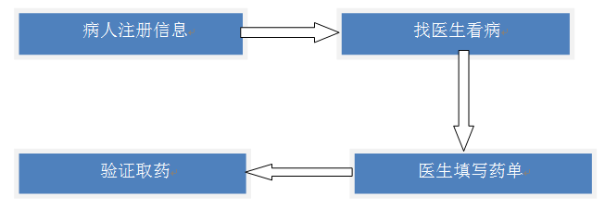
图3- 整体逻辑设计

3.2 功能模块设计
取药验证系统主要是管理员进行操作，主要的业务有管理员扫描药单，查看病人药单，扫描药品，验证药品，查询药品等，如图3-2所示。
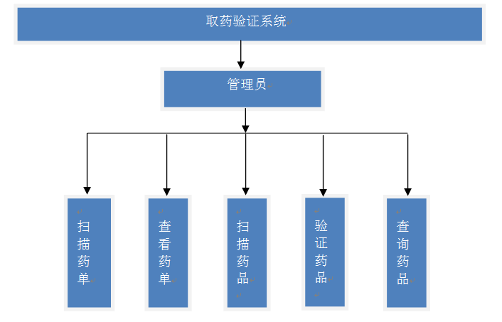
图3-2 功能模块设计

3.3 数据库设计

3.3.1 设计概述
通过对本系统的分析发现，数据库主要是对管理员，药单，药品，医生，病人进行管理，考虑到数据也不是特别的大，以及现实的实用性，所以在系统中使用的是MySQL数据库^{[16]}。既可以使得逻辑处理变得简单，也会提高查询效率，而且不会造成大量的数据冗余，节省了数据存储空间，有利于后期的数据维护（药品、药单的增加）。在本系统中，通过对传统的数据库进行优化，设计满足相对于本系统而言最优的数据存储方式。

3.3.2 数据库设计图
取药验证系统数据库对象主要包括管理员、药单、药品、用户、医生。系统的数据库表设计，如图3-3所示。
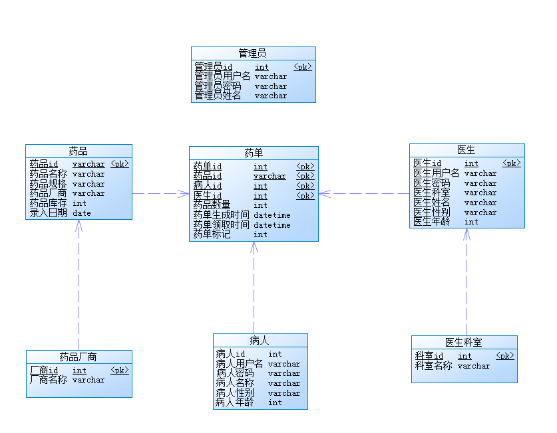
图3-3 系统数据库表设计

3.3.3 数据表
（1）管理员表保存了管理员的基本的信息，如管理员ID、管理员用户名、管理员密码、管理员姓名等，如表3-1所示。
表3-1：管理员表
名称 | 字段 | 数据类型
管理员ID | id | int
管理员用户名 | username | varchat
管理员密码 | password | varchat
管理员姓名 | name | varchat
（2）药单表保存了药单的基本的信息，如药单ID、药品ID、病人ID、医生ID、药品数量、药单生成时间、药单领取时间、药单标记等，如表3-2所示。
表3-2：药单表
名称 | 字段 | 数据类型
药单ID | checkdrug_id | int
药品ID | d_id | varchat
病人ID | u_id | int
医生ID | Doctors_id | int
药品数量 | checkdrug_num | int
药单生成时间 | produced_time | datetime
药单领取时间 | receive_time | datetime
药单标记 | result | int
（3）药品表保存了药品的基本的信息，如药品ID、药品名称、药品规格、药品厂家、药品库存、药品位置、药品录入日期等，如表3-3所示。
表3-3：药品表
名称 | 字段 | 数据类型
药品ID | d_id | varchat
药品名称 | d_name | varchat
药品规格 | d_specification | varchat
药品厂家 | d_manufacturer | varchat
药品库存 | d_num | int
药品位置 | d_coordinate | varchat
药品录入日期 | date | date
（4）病人表保存了病人的基本信息，如病人ID、病人姓名、病人年龄、病人性别等，如表3-4所示。
表3-4：病人表
名称 | 字段 | 数据类型
病人ID | u_id | int
病人姓名 | u_name | varchat
病人年龄 | u_age | int
病人性别 | u_sex | varchat
（5）医生表保存了医生的基本的信息，如医生ID、医生用户名、医生密码、医生科室、医生姓名、医生性别、医生年龄等，如表3-5所示。
表3-5：医生表
名称 | 字段 | 数据类型
医生ID | doctors_id | int
医生用户名 | doctors_username | varchat
医生密码 | doctors_password | varchat
医生科室 | doctors_departments | varchat
医生姓名 | doctors_name | varchat
医生性别 | doctors_sex | varchat
医生年龄 | doctors_age | int

3.3.4 数据库E-R图
（1）管理员的E-R图表示了管理员的一些属性信息之间的关系。管理员的E-R图如图3-4所示。
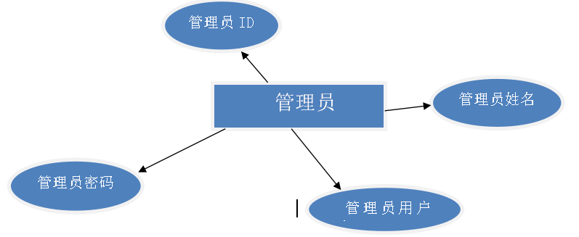
图3-4 管理员E-R图
（2）药单的E-R图表示了药单的一些属性信息之间的关系。药单的E-R图如图3-5所示。
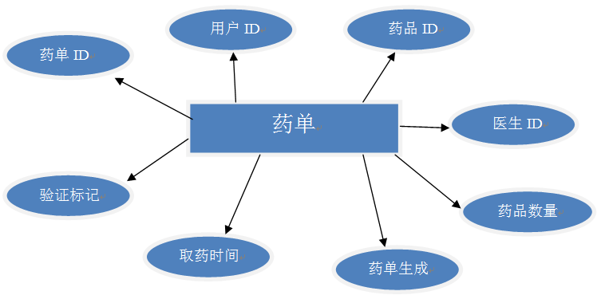
图3-5 药单E-R图
（3）药品的E-R图表示了药品的一些属性信息之间的关系。药品的E-R图如图3-6所示。
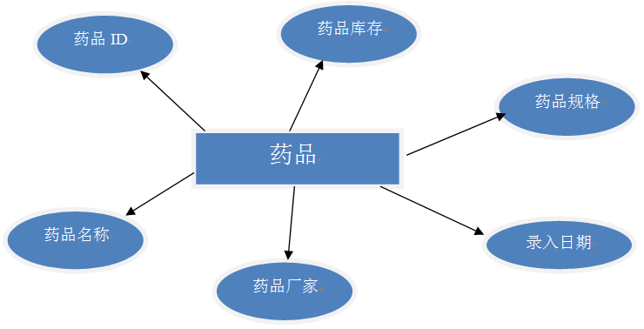
图3-6 药品E-R图
（4）病人信息的E-R图表示了病人的一些属性信息之间的关系。病人的E-R图如图3-7所示。
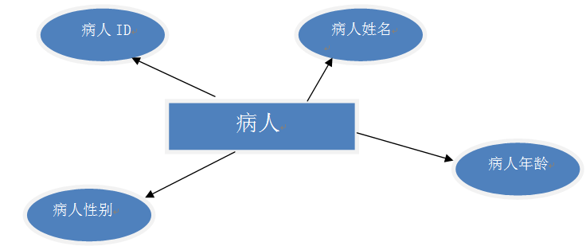
图3-7 病人E-R图
（5）医生的E-R图表示了医生的一些属性信息之间的关系。医生的E-R图如图3-8所示。
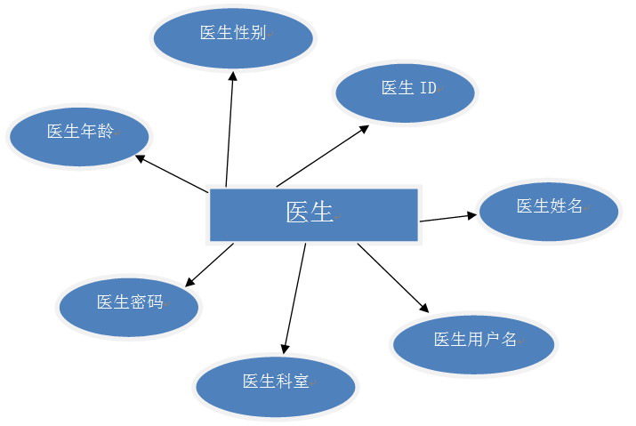
图3-8 医生E-R图

3.4 系统功能流程图

3.4.1 打开首页流程图
打开首页时会判断用户是否登录，如果是登录状态，则开始下一步，否则提示用户跳转到登录页，如图3-9所示。
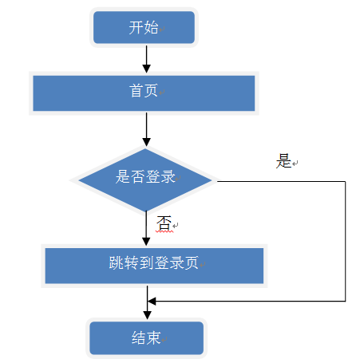
图3-9 打开首页流程图

3.4.2 系统登录流程图
用户输入用户名和密码后进行登陆，登录成功后跳转到首页，若用户名或密码错误，则登录失败，用户需要重新登陆，如图3-10所示。
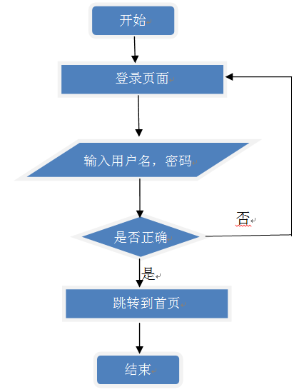
图3-10 系统登录流程图

3.4.3 扫描药单流程图
登录成功后开始扫描药单，扫描成功后将药单号返回给后台，后台返回该药单对应的信息，若失败，则需要重新扫描，如图3-11所示。
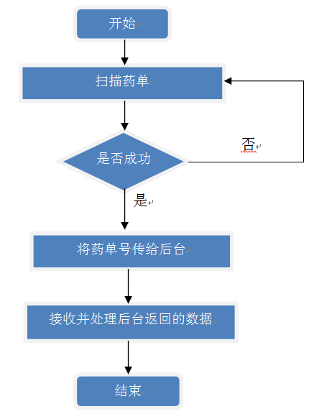
图3-11 扫描药单流程图

3.4.4 验证药品流程图
获取到药单后开始对药品进行验证，每扫描一个药品，就根据该药品的条形码与药单里的条形码对比，如果药单里有，且数量为1，则该药品从药单消失，若数量大于1，则暂时不消失，提示还需药品数量，改变药单里的数量，直到药品数量变为1时再扫描到该药品再消失，若不存在，则提示药品在药单里没有，如图3-12所示。
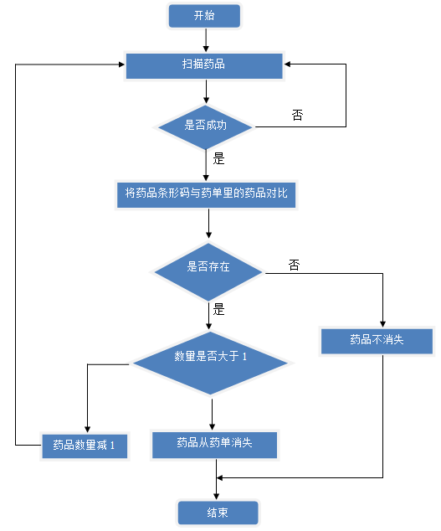
图3-12 验证药品流程图

3.4.5 查询药品流程图
在药单里的药品未通过验证时，可以点击查询，也可手动输入查询的药品，采用的是模糊查询的方式，后台搜索整个药品数据库，再将搜索到的信息返回，页面接受对应的药品信息，并将返回的数据合理的显示在页面，以便管理员根据查询结果给用户一些建议，如图3-13所示。
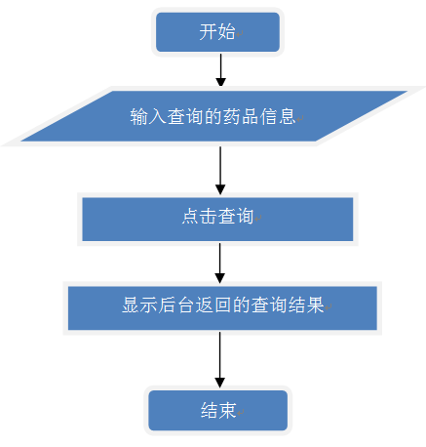
图3-13 查询药品流程图

3.4.6 药单验证结果流程图
扫描完药品之后返回药品的验证结果，页面先判断此药单是否通过验证，对于通过验证的药单进行提示，并且返回通过标识1，对于没有通过验证的药单同样进行提示，并且返回未通过标识0，后台接收到数据之后对数据库进行更新，提交完验证结果之后页面会重新加载，以便开始下一位病人的取药验证过程，如图3-14所示。
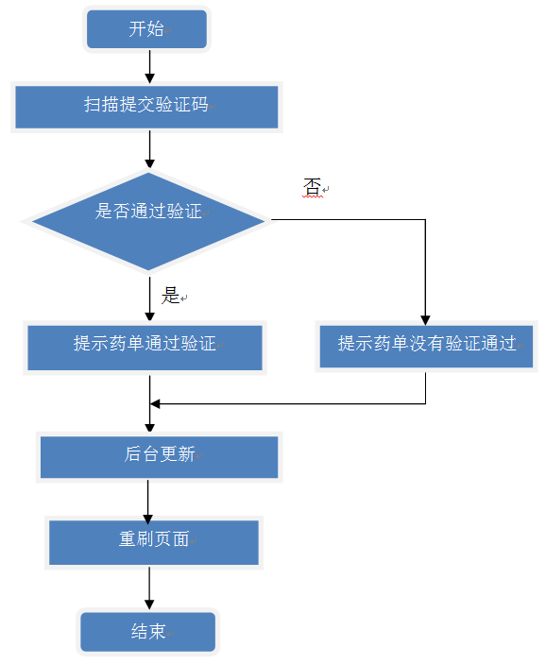
图3-14 药单验证结果流程图

4 系统功能实现与说明

4.1 系统首页

4.1.1 判断管理员是否处于登录状态实现
根据目前地址栏的参数信息判断管理员目前是否处于登录状态，先获取到URL里面的参数，再进行判断，最后根据判断结果操作页面。判断管理员是否处于登录状态实现如图4-1所示。
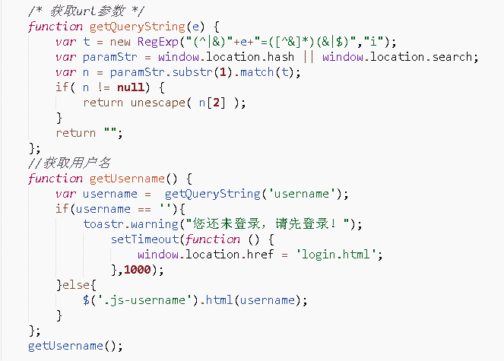
图4-1 判断管理员是否处于登录状态实现

4.1.2 登录状态页面
进入系统首页，判断是否处于登录状态，如果处于登录状态，则显示管理员用户名，此时首页还没有药单信息，系统首页登录状态页面如图4-2所示。
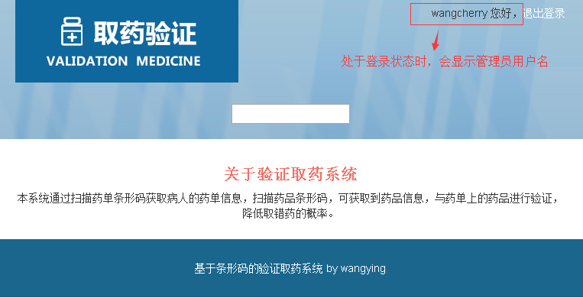
图4-2 系统首页登录状态页面

4.1.3 未登录状态页面
如果不是登录状态将会提示：“您还未登录，请先登录！”，并且跳转至登录页，如果处于登录状态，则不会跳转，系统首页未登录状态页面如图4-3所示。
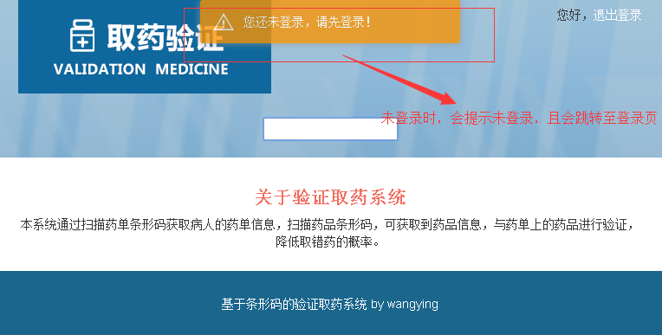
图4-3 系统首页未登录状态页面

4.2 登录页

4.2.1 登录页实现
在提交前对用户名与密码的输入框进行判断，只有在用户名与密码都填写完整的情况下才会发送登录请求。在提交时不仅可以点击登录提交还可以按下回车键进行提交登录，按回车登录实现如图4-4所示。在登录时没有采用form表单的方式提交，而是利用Ajax来跟后端进行交互，所以在用户名与密码不匹配时可以在页面进行提示，并且做到了异步请求数据。登录页实现如图4-5所示。
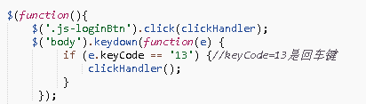
图4-4 按回车登录实现

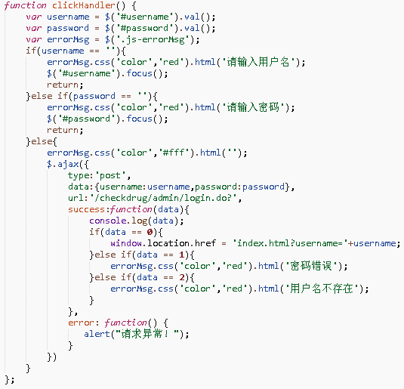
图4-5 登录页实现

4.2.2 管理员登录页面
管理员输入用户名、密码，点击登录，如果用户名未填写则提示“请输入用户名”；如果密码未填写则提示“请输入密码”；如果已经填写则通过Ajax提交到后台，如果用户名与密码都正确，则进入取药验证系统首页；如果用户名不存在则会提示“用户名不存在”，如果用户名与密码不对应则会提示“密码错误”，此时不跳转页面，系统登录页面如图4-6所示。
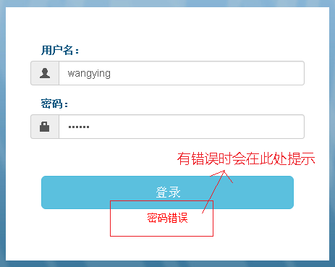
图4-6 用户登录页面

4.3 扫描条形码

4.3.1 扫描成功后处理实现
通过监视条形码输入框的变化来进行扫描后的操作，并且记录不同的状态，根据状态来显示不同的信息并进行不同的操作，有扫描药单状态，扫描药品状态，扫描确认码状态，扫描成功后处理实现如图4-7所示。
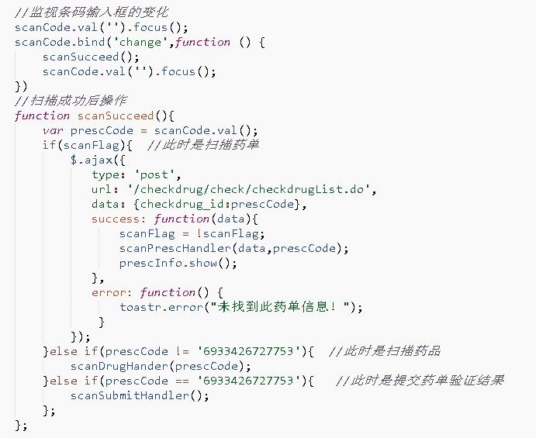
图4-7 扫描成功后处理实现

4.3.2 扫描条形码过程
进入首页之后，确认光标处于输入框内（由于激光扫描阅读器会将扫描到的条形码打印在光标停留的地方），系统开始扫描条形码，系统扫描条形码如图4-8所示。
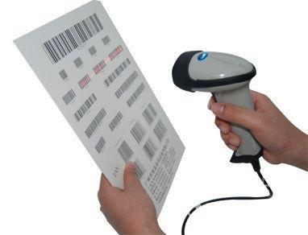
图4-8 扫描条形码

4.4 药单信息

4.4.1 扫描药单处理实现
扫描到药单号之后通过Ajax与后端交互，将返回的数据填入页面对应的信息处，所有的药品信息都是动态生成的，有多少信息显示多少信息，扫描药单处理实现如图4-9所示。对于药品信息比较多的药单，会进行药品的分页，药品分页实现如图4-10所示。
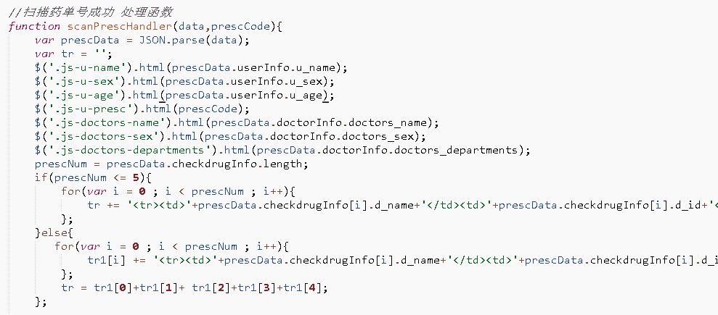
图4-9 扫描药单处理实现
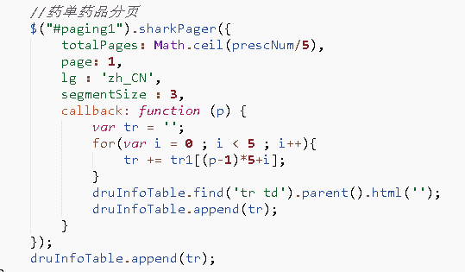
图4-10 药单药品分页实现

4.4.2 扫描药单成功页面
扫描成功后自动显示对应的信息，包括病人信息：姓名、年龄、性别、药单号；医生信息：姓名、性别、科室；药单信息：药品名称、药品条形码、药品规格，药品数量，药品厂家等，系统扫描药单成功页面如图4-11所示。
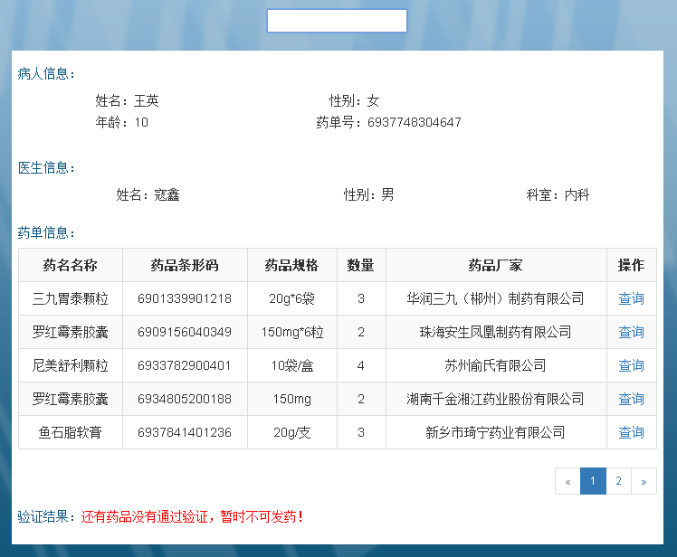
图4-11 扫描药单成功页面

4.5 验证药品

4.5.1 扫描药品处理实现
每次扫描到药品的条形码之后开始遍历页面中药单里的药品信息，如果在药单里找到了该条形码对应的药品，那就判断所需药品数量，如果数量大于1，则进行数量大于1的操作，扫描药品数量大于1实现如图4-12所示。如果数量为1，则进行数量为1的操作。同时会对药品重新分页，如果没有在药单里找到，则会进行未找到的操作。扫描药品数量等于1实现如图4-13所示。
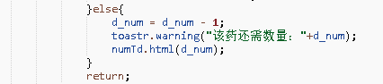
图4-12 扫描药品数量大于1实现

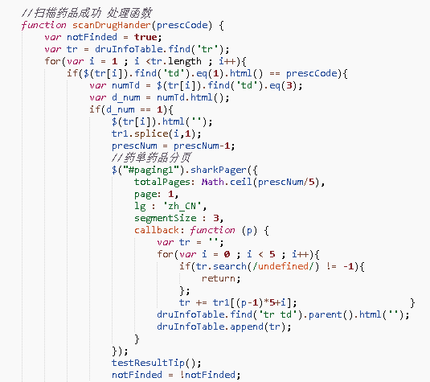
图4-13 扫描药品数量等于1实现

4.5.2 验证药品成功页面
根据扫描药品条形码结果与药单里的药品条形码进行对比，如果有条形码是一样的，该药品从药单消失，系统验证药品成功页面如图4-14所示。
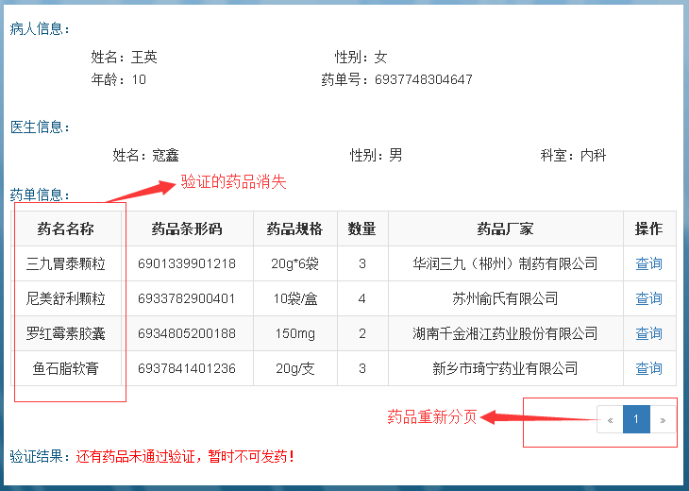
图4-14 验证药品成功页面

4.5.3 验证药品数量处理页面
如果药品数量大于1，则扫到该药品时，提示该药品还需取的数量，并且该药品暂时不从药单消失，药品数量减1，直到扫描到数量为0，该药品从药单消失，系统验证药品数量处理页面如图4-15所示。
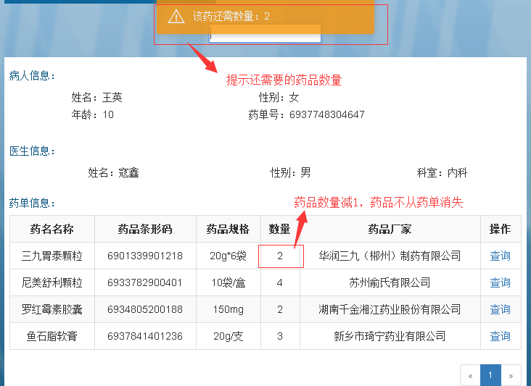
图4-15 验证药品数量处理页面

4.5.4 验证药品失败页面
如果药品条码与药单没有一样的，则提示药单中没有此药，药品不从药单中消失，系统验证药品失败页面如图4-16所示。
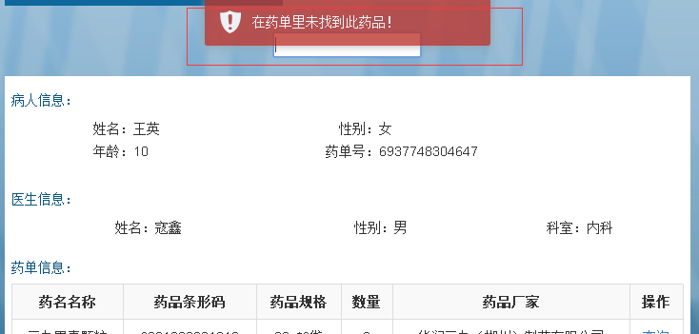
图4-16 验证药品失败页面

4.6 查询药品

4.6.1 查询药品实现
有三个进入查询药品的操作事件，一个是点击药品里的查询按钮，查询的是对应该药品的信息，第二个是点击模态框里的查询按钮，查询到的是跟输入有关的药品信息，第三个是在输入想要查询的药品信息之后点击回车按键触发查询事件。触发查询药品实现如图4-17所示。
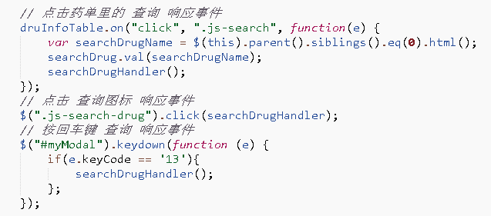
图4-17 触发查询药品实现
触发查询药品操作之后，会调用jQuery里的Ajax向后台发起请求，前端再根据返回的数据进行操作，发起查询请求实现如图4-18所示。
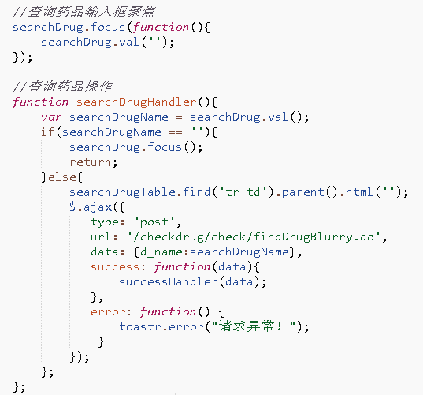
图4-18 发起查询请求实现
成功返回数据之后，再利用JavaScript来生成查询药品结果的表格，显示查询到的信息，并且在前端将请求到的所有数据进行分页，防止页面由于数据太多而显示不下，也方便查看，查询成功后处理实现如图4-19所示。
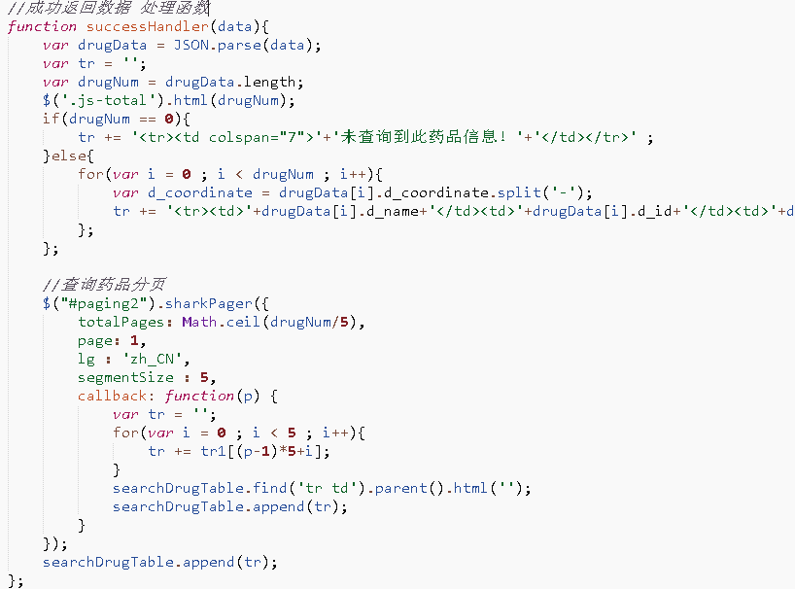
图4-19 查询成功处理实现

4.6.2 查询药品页面
针对有问题的药品可以进行查询，通过查询可以知道该药品更加具体的信息，包括药品名称、药品条形码、药品规格、药品库存量、药品厂家，药品录入日期等。并且根据查询结果可以给病人一些有用的建议，点击药单操作里的查询按钮可以针对该药品进行查询，可以查询到该药品相同名称的药品信息，系统准确查询药品页面如图4-20所示。如果在输入框里输入信息后查询，可以对输入的信息进行模糊查询，系统模糊查询药品页面如图4-21所示。
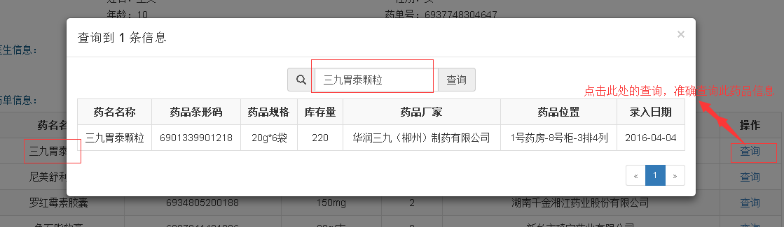
图4-20 查询准确药品页面
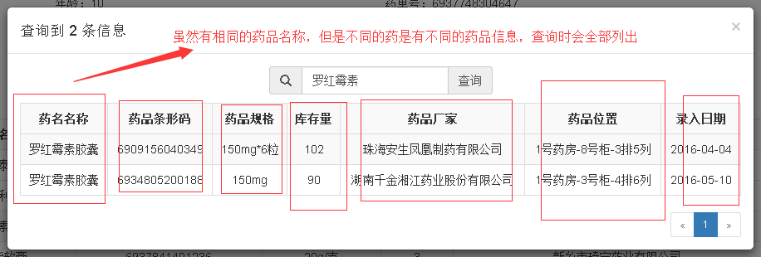
图4-21 查询模糊药品页面

4.7 验证结果

4.7.1 返回验证药单结果实现
在页面需要一直提示该药单所处的状态，是已经验证通过还是还有药品未通过验证，药剂师通过看提示来判断。无论药单是否通过都可以通过扫描确认码来提交药单验证结果，同样是通过Ajax来实现的，返回的结果后台进行记录。返回验证药单结果实现如图4-22所示。
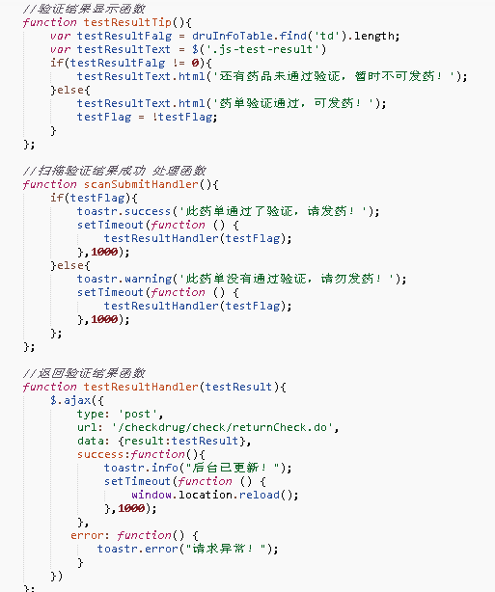
图4-22 返回验证药单结果实现

4.7.2 验证药单成功页面
所有药品扫描完毕之后，如果所有药品都通过验证，则验证结果显示：药单验证成功，可发药！扫描提交码，给后台返回该药单验证成功结果，清除该病人的所有信息，进入下一位病人的取药验证过程，系统验证药单成功页面如图4-23所示。
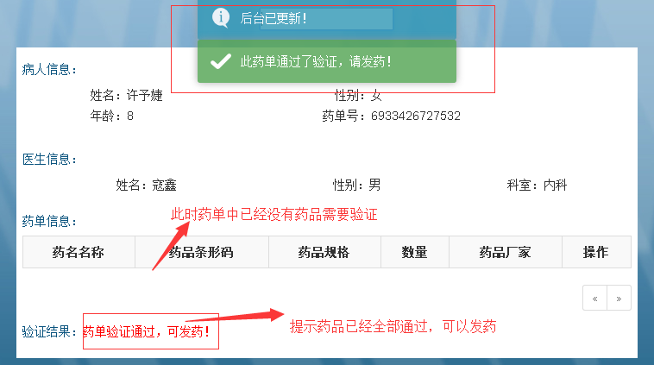
图4-23 验证药单成功页面

4.7.3 验证药单失败页面
所有药品扫描完毕之后，如果有药品没通过验证，则药单里留下没有通过验证的药品，验证结果显示：有药品没有通过验证，不可发药！扫描提交码，给后台返回验证失败结果，清除该病人的所有信息，进入下一位病人的取药验证过程，系统验证药单失败页面如图4-24所示。
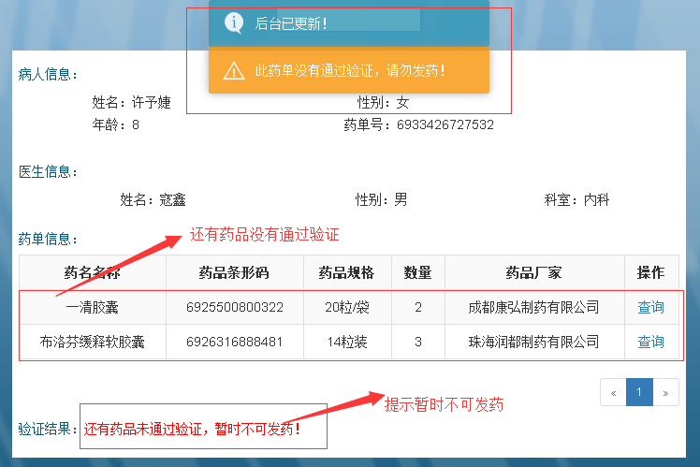
图4-24 验证药单失败页面

5 结论与展望
人民的健康问题已经得到了非常大的重视，而出现的看病难、医疗事故等问题是所有人不愿看到的，由此设计了基于条形码识别技术的取药验证系统。经过几个月的努力，系统终于得以完成。本系统主要实现的是取药验证功能，通过对药单管理，药品管理，药品查询，药单验证，药品验证等使得系统不仅提高药剂师的工作效率，还会大大的降低取药出错的概率。并且在出现问题时可以通过查询来找到第一责任人，可以告诫医疗人员出错点，并且下次尽量规避错误。
本系统由于实际涉及的技术与功能比较繁多，且是在现有的医疗系统之上进行设计的，还是有很多需要改进的地方。例如：
（1）现有的医疗系统比较杂乱，并没有得到很好的统一，所以在接入现有的系统过程中会比较麻烦，本系统的实战测试是在交大一附院完成的，该医院使用的是HIS（Hospital Information System）医院管理系统，在对接时可能需要重构数据库代码^{[17]}，解决方法为完善大系统的数据库；
（2）目前系统成立的条件是药品是以条形码作为唯一识别标记^{[18]}，虽然目前几乎所有的药品都是以条形码作为唯一识别的，但是如果在未来变为以二维码作为唯一识别码，且目前已经有少量只有二维码的药品^{[19]}，那么本系统将需要进行非常大的改动，解决的办法是在出现需要扫二维码验证时对本系统进行二次升级；
（3）目前系统针对的是整盒或者整只药品，没有考虑散装药品的情况，但是在现实生活中其实也是有散装药品的需求，解决的方法为为散装的药品创建唯一的条形码；
（4）系统只是做了相对较小数据量的测试，在投入使用之后系统的抗压能力不知是否可以承受，如果抗压不通过，系统的使用肯定受影响，解决的办法为在真正投入使用之后对数据进行抗压优化；
本系统的未来设想不仅仅是局限于取药验证，它也可以升级为一个完善的医疗系统。集病例管理，医生信息管理，病人信息管理，药品管理等于一体的综合性平台。通过这个平台，将会使得医院工作人员从繁杂重复的工作中解脱出来，也会节省病人的看病时间与改善病人的看病体验。并且医院工作人员可以随时随地查看、操作系统的相应功能，那将会提升整个医疗服务与质量，推动“智慧医疗”的快速发展。并希望在之后的日子里，可以尝试对现有的系统做出改进与完善。

致谢
时光荏苒，四年不算长也不算短，却是人生中很重要的四年。从大一的懵懂无知到现在步伐坚定的迈向下一个人生阶段，我知道我成长了，变得可以独当一面，可以为亲人、朋友分担重任了。在这四年里，感谢有老师的教导，同学的陪伴，我将带着大家的祝福认真的走好以后的路，一路上谨记老师的教诲。
本次毕设，首先要感谢的就是我的指导老师—邢立冬老师，整个毕业设计与论文的完成，邢老师都给予了最大的理解与帮助，让我在实习期间也能无压力的完成，并且在遇到问题时，邢老师也是第一时间给我解答。然后就是实验室的余俊余老师，最开始是他提出想法，我们再一起讨论具体的需求，并且在完成毕设的过程中给予了我很多的帮助，完善需求、提供调研场所、购买所需设备、指导完成毕设。还有就是实验室的小伙伴们，一起讨论一起努力，相互合作，通过本次毕设使得我们的友谊更进了一步，这也是我们在校园生活的最后一次合作。尤其是寇鑫同学，由于我对后台，数据库了解较少，他非常耐心的教会了我很多以前不知道的知识。最后感谢公司里的同事们，虽然才认识没多久，但是在遇到问题时还是耐心教导。要是没有这么多提供帮助的人，整个毕业设计的完成过程也不会这么顺畅。
对于以上提到的老师、同学和同事，我在此表以衷心的感谢！

参考文献
[1]骆鑫.医院信息化药品管理系统的设计与实现[D].授予单位所在地：电子科技大学.2013
[2]杨樟卫,胡晋红,全山丛.条形码技术在静脉药物配置中的应用[J].药学服务与研究.2005,Vol.3,No.213～215
[3]韦元华,舟子 主编.条形码技术与应用[M].中国纺织出版社,2003年6月
[4]陈兴国.条形码技术广泛应用于包装领域[M].中国包装工业.2002,Vol.5,No.69～70
[5]李杰,柳靖,刘淼 译.HTML5高级程序设计[M].人民邮电出版社,2011年11月
[6]许勇,齐宁 译.CSS权威指南[M].中国电力出版社.2001年5月
[7]李松峰,曹力 译.JavaScript高级程序设计（第3版）[M].人民邮电出版社,2012年3月
[8]淘宝前端团队 译.JavaScript权威指南(第6版)[M].机械工业出版社,2012年4月
[9]金灵 译.Ajax基础教程[M].人民邮电出版社.2006年2月
[10]陈娟,赵振平 译.HTTP权威指南[M].人民邮电出版社,2012年9月
[11]孙卫琴.精通 Hibernate：Java 对象持久化技术详解（第2版）[M].电子工业出版社，2010年1月
[12][美]埃克尔.Java编程思想（第4版）[M].机械工业出版社,2007年6月
[13]计文柯.Spring 技术内幕:深入解析 Spring 架构与设计原理[M].机械工业出版社,2010年1月
[14]张海潘.软件工程导论(第6版)[M].人民邮电出版社,2008年2月
[15]朱伟,连萱.条形码技术在医疗用品领域的应用探索[J].中华医学工程学分会第十次学术年会暨2009中华临床医学工程及数字医学大会论文集,2009,Vol.33,No.10:45～62
[16]杨冬青 译.数据库系统概念[M].机械工业出版社,2012年3月
[17]连冠.关于HIS系统在医院信息化建设中的作用分析[J].信息系统工程.2015,Vol.12,No.10:14～17
[18]李文广.关于我国医疗系统成本管理的思考[J].山西财经大学学报,2012年第S2期
[19]https://www.zebra.com/us/en.html. Laser scanning or digital imaging: Which bar code scanning technology is right for your application?. 2015.4.15.

